山东安赢检验检测有限公司
职业卫生技术报告信息网上公开记录表
用人单位名称 | 瑞益祥(聊城）生物科技有限公司
用人单位注册地址 | 山东省聊城市茌平区胡屯镇工业园朱庄村王韩路67号
联系人 | 孙经理
报告名称 | 职业病危害因素检测报告
报告编号 | 山东 安赢检 字（2025）第09015号
项目组人员 | 杜青玲、刘慧丽、时宜牛、金天威
现场调查人员 | 金天威、时宜牛
现场调查时间 | 2025.9.1 | 用人单位陪同人 | 王健
采样与测量人员 | 金天威、时宜牛
采样与测量时间 | 2025.9.6 | 用人单位陪同人 | 王健
现场调查照片

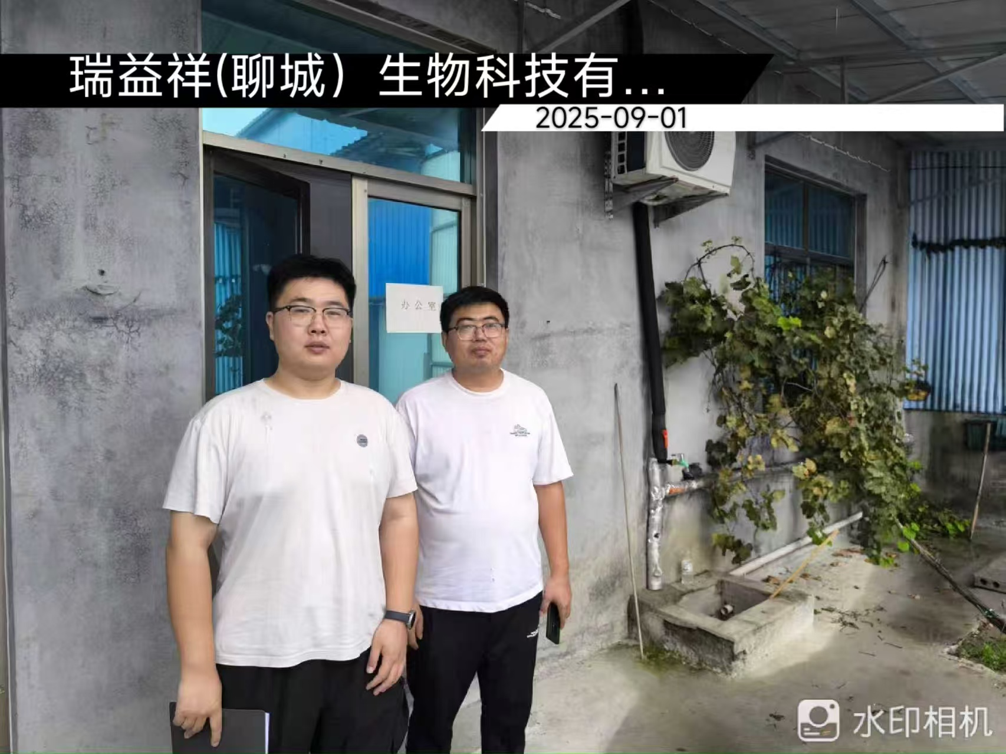
现场采样、测量照片
